Памятка по подключению услуги «Эфирное телевидение»
(для самостоятельного подключения Абонентом)

Перед началом работы необходимо:
- Подключить антенну, телевизионную приставку (STB), телевизор согласно прилагаемой схеме (на схеме представлено, как подключить два комплекта оборудования к одной антенне):
Шаг №1 - Используйте коаксиальный кабель для подключения приемной антенны к разъему ANTENNA IN приставки.
Шаг №2 - Соедините желтый, белый, красный разъемы АВ-кабеля соответственно с разъемами CVBS, AUDIO L, and R на приставке.
Шаг №3 - Соедините желтый, белый, красный разъемы АВ-кабеля с другой стороны соответственно с разъемами видео и аудио на Вашем телевизоре.
Шаг №4 - Используйте разъем приставки DC IN для подключения сетевого адаптера к рабочей сетевой розетке, сетевому фильтру.
Дополнительно: Вы можете самостоятельно приобрести HDMI кабель и подключить приставку к телевизору по HDMI кабелем.
Если телевизор не имеет порт CVBS, используйте адаптер RCA-SCART, входящий в комплект.

- Вставить карту условного доступа в телеприставку (STB);
- Включить питание телевизора, антенны и телевизионной приставки (STB);
- Переключить телевизор в режим AV и выбрать требуемый вход аудио- и видео- сигналов, к которому подключена STB;
- Провести настройку приемника на цифровой передатчик, вещающий цифровой пакет коммерческого эфирного телевидения следующим образом:
  - Войти в главное меню и с помощью навигационных кнопок, выбрать значок Настройки .
  - Нажать клавишу OK на пульте дистанционного управления.
  - Выбрать вкладку «Установка» в левой части страницы.
  - Выбрать поиск телевизионных каналов вручную или через автоматический поиск при помощи навигационных кнопок 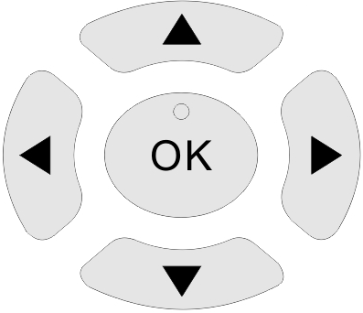 (вверх/вниз) вкладки «Сканирование каналов» (ручной поиск) либо «Авто сканирование» (автоматический поиск). После выбора вкладки нажать ОК для дальнейших действий. См. Рисунок 1.

Приемник должен просканировать весь диапазон, настроиться на телевизионные каналы и создать список телевизионных каналов. Проконтролировать список телевизионных каналов возможно, нажав на закладку «Телевидение» на главной странице интерактивного меню.

- Перейти в пункт меню «Телевидение», выбрать любой коммерческий канал (со значком $). Подождать 30 минут.

Активация приставки происходит в течение 30 минут при выполнении следующих условий:
- наличия денежных средств на счету;
- включенной и настроенной на прием коммерческого пакета программ приставки.

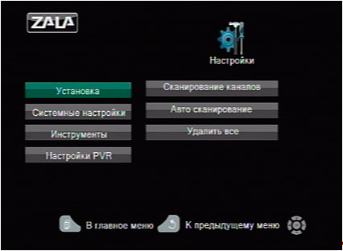  Рисунок 1 | 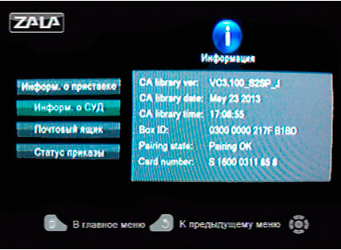  Рисунок 2

Внимание: Подключение и настройка оборудования должны быть проведены в течение 48 часов с даты активации, указанной в Бланке заказа. В том случае, если Вы по каким-либо причинам не успели подключить и настроить оборудование в установленный срок, просьба обратиться в службу 123.

Проверка факта активации STB осуществляется следующим образом. Выберите закладку «Информация» на главной странице интерактивного меню. Выберите закладку информация о СУД. На экране телевизионного приемника в строке «Pairing state» должна высветиться следующая информация «Pairing ОК». Эта запись свидетельствует о том, что привязка карты условного доступа к приставке прошла успешно и приставка готова для раскодирования телевизионного сигнала. См. Рисунок2.

В случае, если на экране телевизионного приемника в строке «Pairing state» высветилась информация «Pairing bade», то привязка карты условного доступа к приставке не прошла и приставка не готова для раскодирования телевизионного сигнала. В этом случае обратитесь за технической помощью в службу 123.

